TENTO PROJEKT
„Úprava návsi v obci Žabovřesky – I.etapa – ÚK č.17“

JE SPOLUFINANCOVÁN JIHOČESKÝM KRAJEM
Druh podpory: „ DOTACE PROGRAMU OBNOVY VENKOVA OBCÍ JIHOČESKÉHO KRAJE V ROCE 2020 „
Opatření 1: dotační titul 1-2

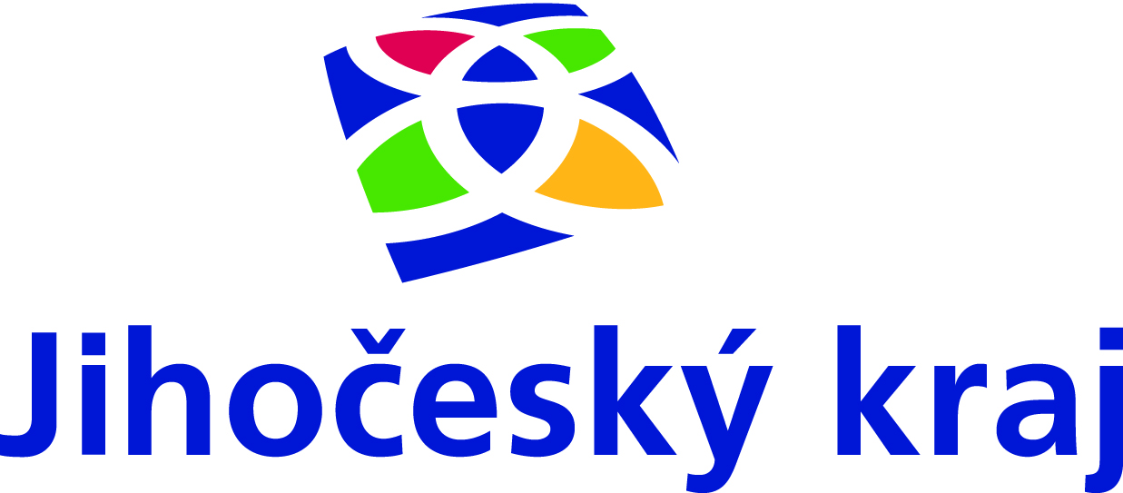
Akce zahrnovala provedení opravy účelové komunikace č.17, včetně souvisejících prací. Tato komunikace se nachází na návsi v obci Žabovřesky, na parcele č.1435/3 a navazuje na komunkaci 3. třídy č.III/14539, její délka je 77 m. Stav této komunikace před provedením akce byl naprosto nevyhovující pro bezpečný provoz. Tato část komunikace se nachází ve středu obce a úpravou jejího povrchu se zlepšila jak bezpečnost jízdy a chůze po této komunikaci, tak samozřejmě celkový vzhled obce. Celková cena opravy činila 500 143,82 Kč (vč. DPH), Jihočeský kraj přispěl na realizaci této akce výší 270 000,-- Kč
Komunikace před realizací:

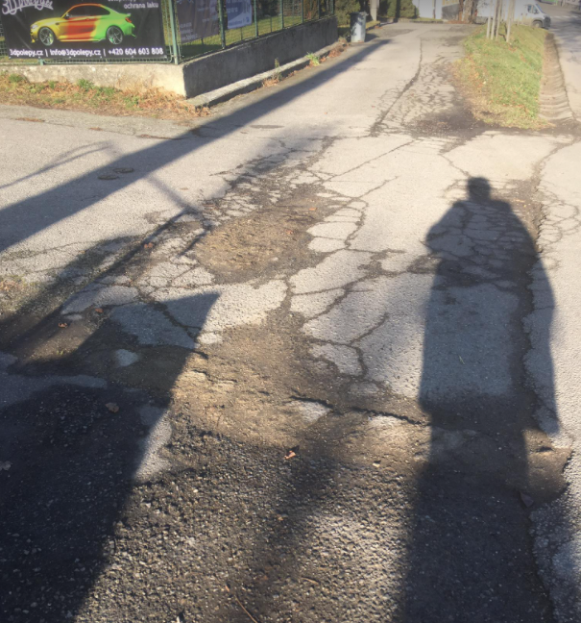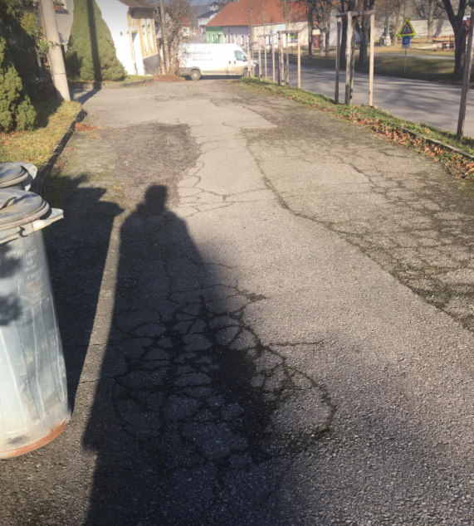
Komunikace po ukončení opravy:

